函
受 文 者 | ： | 國際扶輪3490地區各扶輪社
發文日期 | ： | 2012年2月24日
發文字號 | ： | 國扶辦字第2012027號
附 件 | ： | 如說明四、五。
主 旨 | ： | 函知本地區2012-2013年度地區團隊訓練會，敬請轉知各分區助理總監、地區副秘書、地區各委員會主委、總監辦事處團隊及相關與會人員出席參加。
說 明 | ：

一、 2012-2013年度地區團隊訓練會將於3月18日(星期日)舉辦，會中將闡述
2012-2013 RI年度主題、地區年度工作目標及各項服務計劃。

二、時間：2012年3月18日(星期日)上午09：00報到。

三、地點：天成大飯店
（台北市中正區忠孝西路一段43號台北捷運總站3號出口）

四、檢附訓練會議程、地區團隊名單、報名表(免繳註冊費)各乙份。

五、請各社填寫地區各委員會主委通訊錄，並附上大頭照jpg檔(300KB以上為佳)，
於3月6日(星期二)前email回覆至總監當選人辦事處。
（E-mail：ri3490.gov1213@gmail.com）

六、敬請各社轉知各擔任地區職務之領導人於3月2日(星期五)前踴躍報名參加。

正本：如受文者
副本：前總監、總監當選人、總監提名人、各分區助理總監、地區副秘書

2011-2012年度地區總監 | 蕭 慶 淋
2011-2012年度總監當選人 | 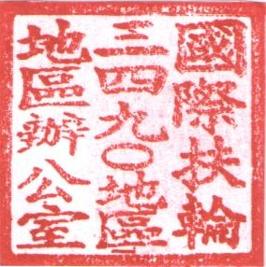  林 慶 明
2012-2013年度地區訓練會主委 | 陳 順 從
2012-2013年度地區團隊訓練會主委 | 張 鏸 予

：

